修改 1

1、主任务跟踪窗口初始化时直接最大化，否则显示不全。

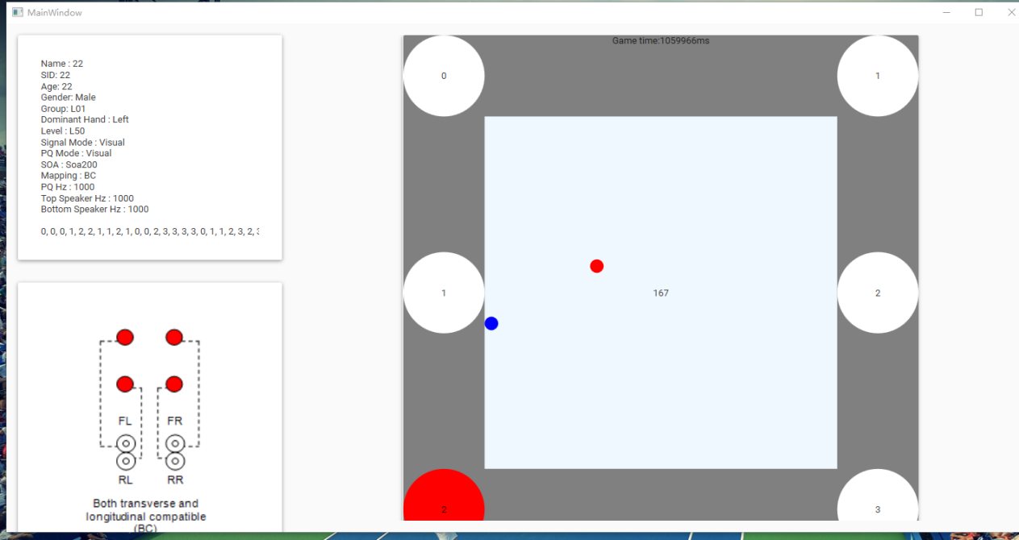

2、跟踪目标和被跟踪目标应出现在“方框”的**正中央**。初始化时被跟踪目标静止，由按下操纵杆上的按钮开始运动，并在窗口下方提示“按下操纵杆上方按钮开始跟踪任务”，当按下按钮时该提示信息消失，并以此作为正式开始实验的信号。只有当按下按钮实验才正式开始，开始计时及随机出现PQ和目标刺激，如：（注：此时蓝点在中心，红点不在中心，初始化时都应在方框中心）

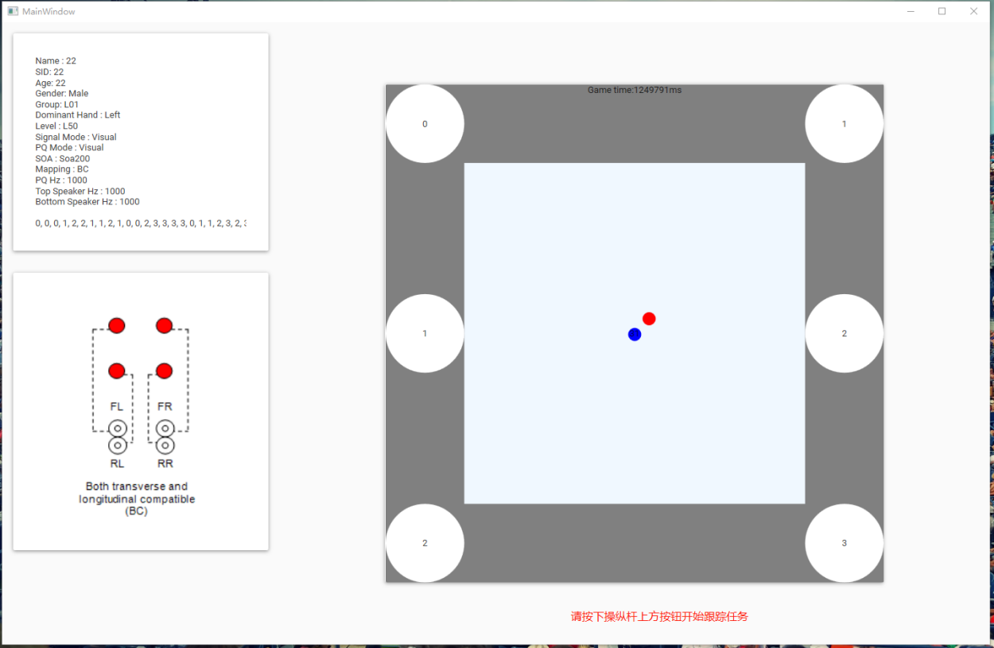

3、主跟踪窗口保持干净，所有有关信息都放在另一个窗口中显示（被试不需要看到此些信息，可放到另外一个窗口由主试看），即增加一个副窗口。PQ视觉刺激颜色改为绿色，去除圆圈中的阿拉伯数字。

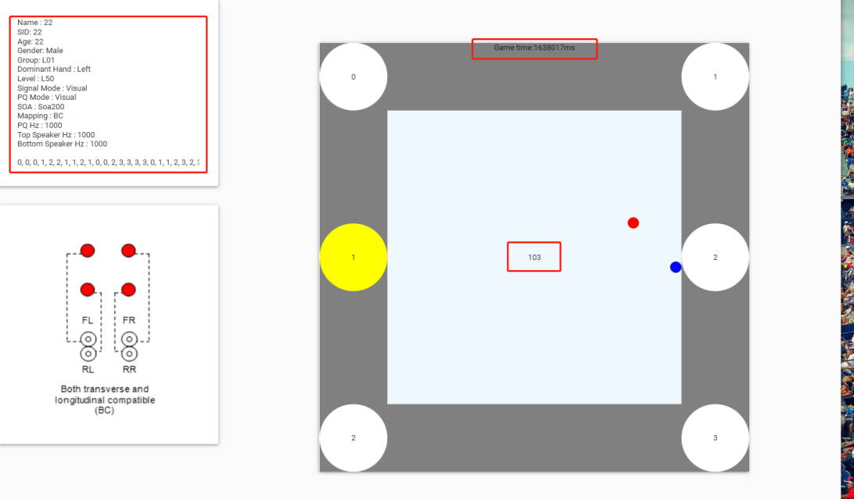

4、当第一次选择某种映射方式完成实验后关闭主任务跟踪窗口时，返回上一层映射方式的选择窗口( Mapping Selection Page 窗口 )，且返回该窗口时已完成的映射方式设置为不可选择项。当四种映射方式实验全部完成后，返回到第一层窗口，即填写被试者信息的窗口，进行下一个被试的实验。窗口顺序如下：

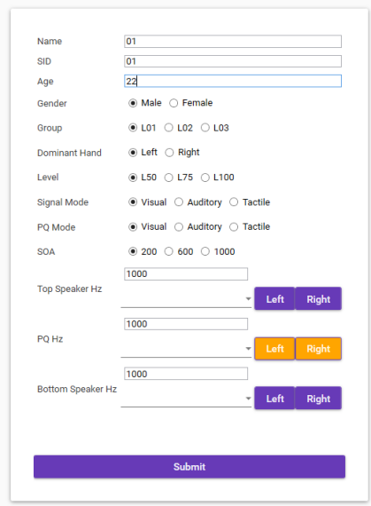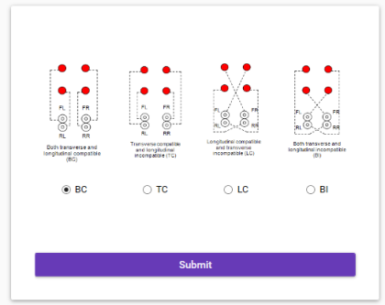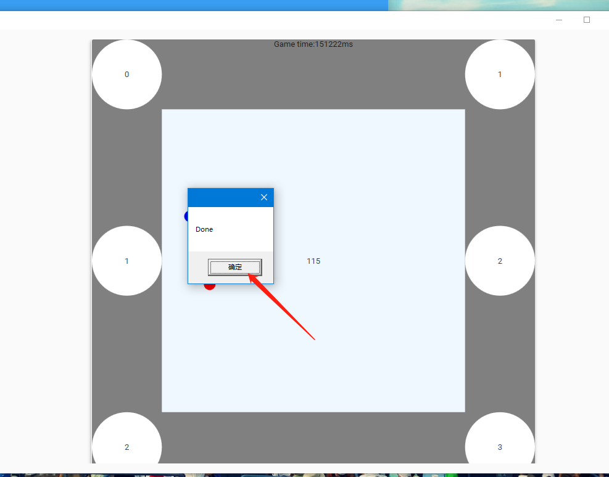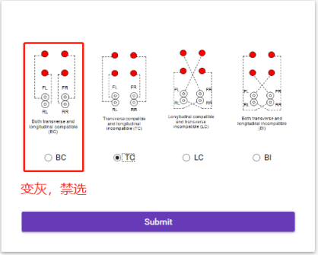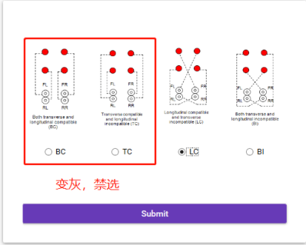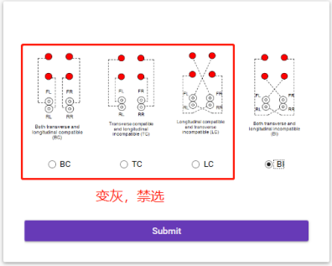

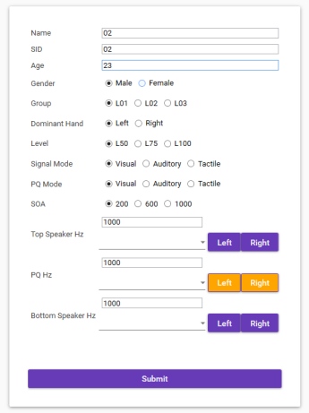

5、信息填写窗口中增加一个结束实验程序的按钮，通过此个按钮控制关闭全部实验程序。如：

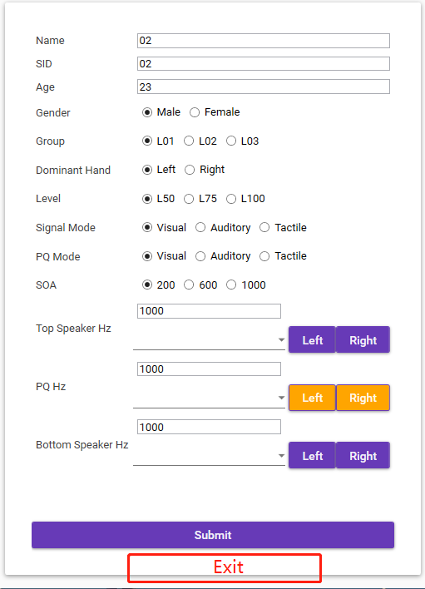

1. 声卡选择项中，当第一次选择号对应的声卡之后，该实验程序运行过程中保持相应的选择，除非关闭所有跟此程序有关的实验窗口（点击“Exit”按钮），否则声卡选择项中都应保持第一次选择设置好的声卡，而不是每次开始一个新的被试实验都需重新设置一遍声卡。如当实验程序未退出则一直保持以下声卡选择：

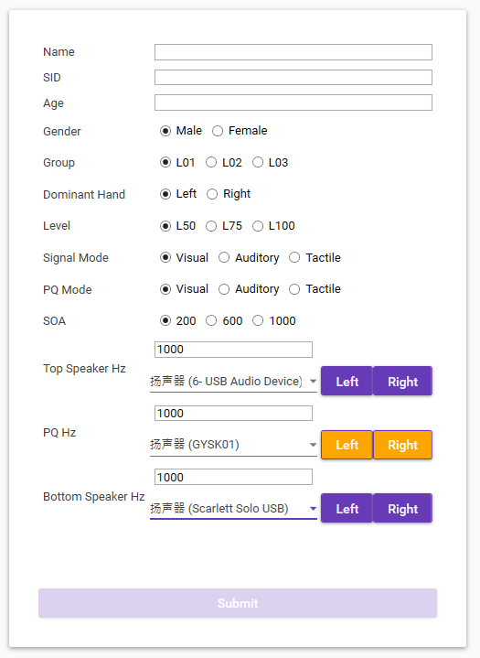

7、当Singnal Mode和PQ Mode放在映射方式下随机出现后，声卡选择项变为必填选择项。

8、Mapping Selection Page 窗口中的映射方式选择图放大，当前的选择窗口过小，文字解释未能看清。

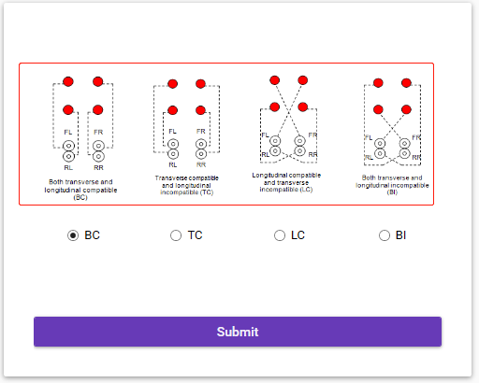

9、不设置反馈，无论被试者按下响应按钮耗费时间长短，所有刺激时长都保持为200ms。

Bug：

1、当PQ Mode和 Signal Mode均选择Auditory刺激时，有时会出现长时间的PQ声音刺激（超过4秒），且PQ之后没有出现相应的目标刺激，反而出现串音，即当前音响长时间的PQ声音未停止，下一个音响中的PQ声音又出现，多个音响同时有声音。

2、当Signal Mode选择Visual，PQ选择Auditory时，出现长时间的PQ声音刺激，且PQ声音刺激之后不出现相应的目标刺激。

3、红色被跟踪目标撞击方框边缘反弹会瞬间加速，不利于被试跟踪目标。